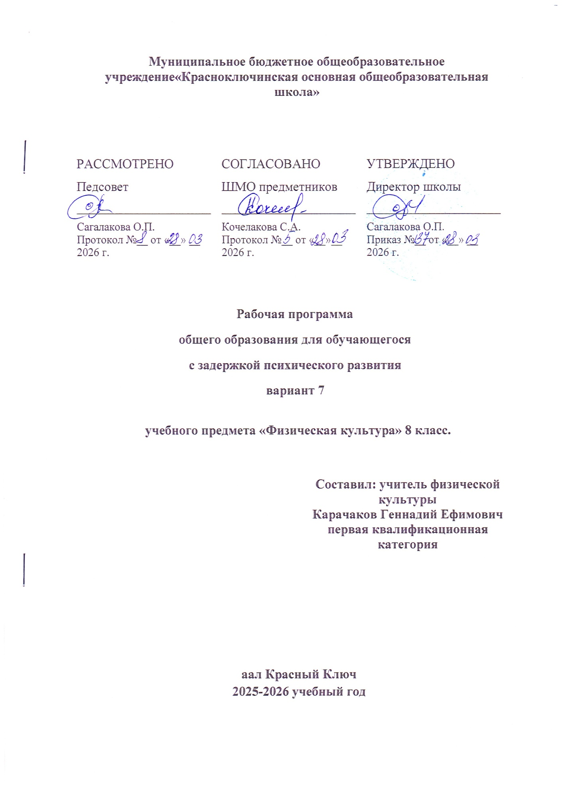

54 | Индивидуальное блокирование мяча в прыжке с места | 1 |  |  | 31.03
55 | Индивидуальное блокирование мяча в прыжке с места | 1 |  |  | 02.04
56 | Тактические действия в защите | 1 |  |  | 07.04
57 | Тактические действия в нападении | 1 |  |  | 09.04
58 | Игровая деятельность с использованием разученных технических приёмов | 1 |  |  | 14.04
59 | Игровая деятельность с использованием разученных технических приёмов | 1 |  |  | 16.04
60 | Удар по мячу с разбега внутренней частью подъёма стопы | 1 |  |  | 21.04
61 | Остановка мяча внутренней стороной стопы | 1 |  |  | 23.04
62 | Правила игры в мини-футбол | 1 |  |  | 28.04
63 | Правила игры в мини-футбол | 1 |  |  | 30.04
64 | Игровая деятельность по правилам классического футбола | 1 |  |  | 05.05
65 | Игровая деятельность по правилам классического футбола | 1 |  |  | 07.05
66 | Правила выполнения спортивных нормативов 4-5 ступени. Правила ТБ | 1 |  |  | 12.05
67 | Фестиваль «Мы сдадим ГТО» (сдача норм ГТО с соблюдением правил и техники выполнения испытаний (тестов) 4-5 ступени) | 1 |  |  | 14.05
68 | Фестиваль «Мы сдадим ГТО» (сдача норм ГТО с соблюдением правил и техники выполнения испытаний (тестов) 4-5 ступени) | 1 |  |  | 19.05
ОБЩЕЕ КОЛИЧЕСТВО ЧАСОВ ПО ПРОГРАММЕ |  | 68 | 0 | 0

